实验一 闪烁探测器输出信号波形的观测
一、实验目的
1、通过实验，了解塑料闪烁探测器，NaI(Tl)闪烁探测器和CsI(Tl)闪烁探测器输出的电压波形及其特点；
2、掌握三种探测器的一些性能。
二、实验内容
1、塑料闪烁探测器输出电压波形的观测和测量γ能谱；
2、NaI(Tl)闪烁探测器输出波形的观测和测量γ能谱；
3、CsI闪烁探测器输出波形的观测和测量γ能谱。
三、实验原理
核电子学研究的是如何测量、分析和处理核辐射探测器给出的模拟电信号，这些信号携带着核辐射的各种信息。例如，信号的幅度可能代表粒子能量，信号的形状可能反映粒子的类别，信号的时间关系可能代表核激发态寿命，或者反映出粒子飞行速度和径迹的空间分布，信号的计数率则反映了核辐射强弱。对核探测器输出信号波形进行研究，有助于我们选择适当的电子学系统来测量和分析这些信号，完成核物理研究的目的。
本实验将着重观察和研究塑料闪烁探测器、NaI(Tl)闪烁探测器和CsI(Tl)闪烁探测器输出电压波形的特点和它们的一些性能特征。
闪烁探测技术已成为当前世界上最前沿的、应用最广泛的辐射探测技术之一。闪烁探测器是一种常用的核辐射探测器，一般由闪烁体和光电倍增管两部分构成。闪烁探测器具有探测效率高，转换效率高，荧光时间特性较好和灵敏体积大等优点。其能量分辨率虽然不如半导体探测器好，但对环境的适应性较强，因此，它仍是广泛使用的辐射探测器。
闪烁体的闪烁发光时间包括闪烁脉冲的上升时间和衰减时间两部分。上升时间主要由闪烁体电子激发时间以及带电粒子在闪烁体中耗尽能量所需时间决定，前者时间很短，可忽略不计，后者一般小于10-9s。闪烁体受激后，电子退激发光一般服从指数衰减规律。发光衰减有快慢成分，不同闪烁体衰减时间不一样，造成会有不同的用途。
根据实际工作环境和检测射线类别，探测器的设计和闪烁体的选取对应用效果有很大的影响。有的闪烁体组成的探测器可以进行能谱测量，而且不同闪烁探测器的能量分辨率不一样；不同闪烁体的发光衰减时间也不一样，对高强度测量或者用于时间测量的闪烁体，要求有尽可能短的发光衰减时间。因此，有必要对各种闪烁探测器性能有一定的认知。
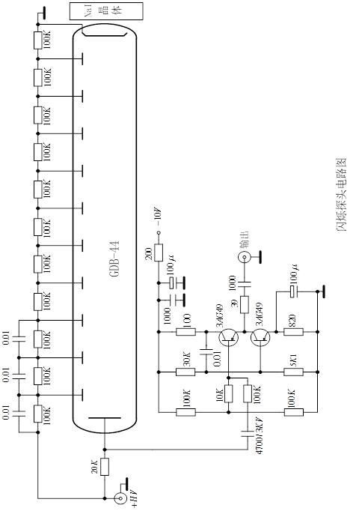
四、实验装置
1、塑料闪烁探测器一个；
2、NaI(Tl)闪烁探测器一个；
3、CsI(Tl)闪烁探测器一个；
4、ORTEC 927多道脉冲幅度分析器一台；
5、泰克TDS2022C型数字示波器一台；
6、BH1218线性放大器一台；
7、NIM机箱电源一套；
8、3kV高压电源一台；
9、计算机一台。
五、实验步骤
1、塑料闪烁探测器输出电压波形的观测
将⁹⁰Sr放射源置于闪烁探测器适当位置，连接3kV高压电源，预热一分钟后接通高压开关，将供塑料闪烁探测器的高压调至-1200伏左右。探头输出的信号输入到示波器上。测量时在示波器的荧光屏上调出一个完整波形，测量并记录塑料闪烁探测器输出信号的形状，幅度和上升时间。
将探测器输出的信号输入到线性放大器BH1218，将输出的信号送入到多道脉冲幅度分析器ORTEC927，计算机通过USB线连接ORTEC927，启动获取软件测量能谱，观察能谱形状。
2、NaI(Tl)闪烁探测器输出波形的观测
将⁶⁰Co放射源置于NaI(Tl)闪烁探测器适当位置，连接3kV高压电源，预热一分钟后接通高压开关，将供NaI(Tl)闪烁探测器的高压调至600伏。探头输出的信号通过电缆接至示波器，记录闪烁探头输出信号的形状，测量出闪烁探头输出信号的幅度和上升时间各为多少。
将探测器输出的信号输入到线性放大器BH1218，将输出的信号送入到多道脉冲幅度分析器ORTEC927，计算机通过USB线连接ORTEC927，启动获取软件测量能谱，观察能谱形状。
3、CsI(Tl)闪烁探测器输出波形的观测
将⁶⁰Co放射源置于CsI(Tl)闪烁探测器适当位置，连接3kV高压电源，预热一分钟后接通高压开关，将供CsI(Tl)闪烁探测器的高压调至-1200伏。探头输出的信号通过电缆接至示波器，记录闪烁探头输出信号的形状，测量出闪烁探头输出信号的幅度和上升时间各为多少。
将探测器输出的信号输入到线性放大器BH1218，将输出的信号送入到多道脉冲幅度分析器ORTEC927，计算机通过USB线连接ORTEC927，启动获取软件测量能谱，观察能谱形状。
六、思考题
1、塑料闪烁探测器、NaI(Tl)闪烁探测器、CsI(Tl)闪烁探测器输出电压信号应是什么极性？用示波器观察时，示波器的触发电平应如何调节？
2、根据所测三种探测器的输出信号的特性，在能量测量和时间测量时，应如何选择闪烁探测器？

